INSTRUÇÕES PARA EXTENSIONISTAS

Os extensionistas do projecto “Umuen vida no/ Omali vida nón” são essencial para o seu sucesso e, todos juntos, aprendermos como melhorar a pesca artesanal no Príncipe. Contamos com a vossa colaboração e vamos todos trabalhar juntos!

Estes documentos incluem informação acerca do levantamento de dados de pesca, os objectivos destas tarefas e a descrição do projecto. Se tiverem perguntas ou sugestões, estejam à vontade para contactar-nos (Litoney: 9938142).

PROJECTO “UMUEN VIDA NO/ OMALI VIDA NÓN”
- O projeto “Umuen vida no/ Omali vida nón” foi criado para juntos tentarmos resolver os desafios atuais no sector da pesca artesanal no Príncipe. O projeto tem como objetivo produzir benefícios para as comunidades piscatórias (pescadores e palaiês) e os recursos marinhos.
- Este projeto resulta de uma parceria entre a Fundação Príncipe Trust, a Direção Regional de Pescas, a Reserva da Biosfera e a Universidade de Exeter (Reino Unido). Este projeto termina em Dezembro 2018.

IMPORTÂNCIA DOS EXTENSIONISTAS
A vossa colaboração é essencial de modo a:
- recolher informação sobre o pescado e práticas de pesca na comunidade;
- valorizar os conhecimentos e experiências dos pescadores e palaiês;
- garantir a presença do projecto na comunidade e ser elo de ligação do projecto e comunidade;
- todos juntos, aprendermos como melhorar a pesca artesanal no Príncipe.

Ao longo do projecto, os dados de pesca vão ser recolhidos e discutidos com as comunidades de modo a todos aprendermos mais sobre a situação actual da pesca. A vossa colaboração é essencial!

INFORMAÇÃO A RECOLHER
Usando os formulários fornecidos pelo projecto, vai ser recolhida informação sobre:
- Os pescadores e o seu material de pesca
- Prácticas de pesca (incluindo esforço de pesca)
- Tipos e quantidade de pescado
- Tamanho e peso de algumas espécies seleccionadas
O tipo de informação recolhida pelos extensionistas pode ser diferente ao longo do projeto. Durante Dezembro 2016 – Janeiro 2017, vamos testar esta abordagem e avaliar o seu funcionamento. As vossas opiniões e sugestões são importantes!

REGRAS DE RECOLHA DE DADOS DE PESCA
De modo a aprendermos sobre a situação da pesca e testar estratégias para a sua melhoria, é necessário recolher informação de boa qualidade. Só assim podemos compreender se as estratégias funcionam e o que fazer para melhorar as condições de pesca. Por isso, os extensionistas devem:

- Recolher informação de pesca todas as semanas, sempre à terça-feira e sexta-feira (isto é, duas vezes por semana). As datas específicas de recolha de dados encontram-se na “folha de registo de trabalho” em anexo;

- No caso de nenhum pescador ir para o mar num dia de recolha de dados, os extensionistas não estão autorizados a trocar o dia de trabalho por outro. Os extensionistas devem registar na folha de trabalho que não foi recolhida informação porque os pescadores não foram para o mar (e qual a razão);

- No caso de o extensionista não poder recolher informação num certo dia por razões pessoais (por exemplo, doente), os extensionistas não estão autorizados a trocar o dia de trabalho por outro. Os extensionistas devem registar na folha de trabalho que não foi recolhida informação e qual a razão;

- A recolha de informação deve incluir todos os tipos de pescadores (por exemplo, submarinos, linha, rede);

- A captura de pescado de cada embarcação ou submarino deve ser registado separadamente (isto é, usar um conjunto de “folhas de registo de captura de pescado” para cada embarcação ou submarino);

- Nas comunidades da Lapa e Campanha, os extensionistas devem registar a captura de pescado de todos os pescadores;

- Nas outras comunidades (P. Abade, P. Burra, Santo António e Hospital Velho), os extensionistas devem registar a captura de pescado de 3 pescadores de cada tipo de pesca (por exemplo, 3 submarinos, 3 linha e 3 rede, se houver esse tipo de pesca na comunidade);

- Respeitar todos os pescadores e palaiês. É importante explicar que estamos a recolher esta informação para aprender sobre a pesca e testar novas estratégias. Se algum pescador não quiser participar, é necessário respeitar a sua opinião.

ESPÉCIES SELECIONADAS PARA INFORMAÇÃO DETALHADA
Para alguns tipos de pescado, os extensionistas devem recolher informação mais detalhada (isto é, completar a parte III da folha de registo de captura de pescado):

Peixes pelágicos:
- Peixe azeite

Peixes demersais ou de fundo:
- Corvina
- Corvina preta
- Corvina vermelha ou vermelho terra
- Vermelho fundo
- Bica
- Cherne
- Pargo
- Bacalhau
- Badejo branco
- Garoupa
- Concon
- Fulu-fulu

Outras espécies:
- Polvo

- No caso de peixes individuais medirem mais de 1.5 metros ou pesarem mais de 50kg, os extensionistas devem escrever isso em vez de pesos ou medidas exactos.

INFORMAÇÃO DETALHADA PARA ESPÉCIES SELECCIONADAS

- Comprimento de peixes:
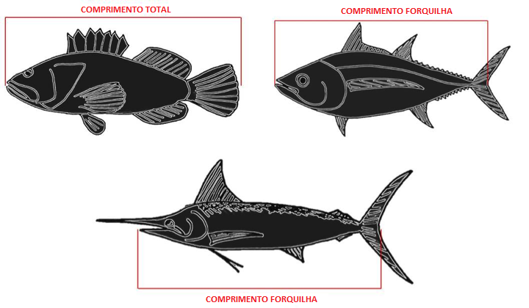

Figura 1. Diagramas de diferentes morfologias de peixes e áreas para medir o seu comprimento total.

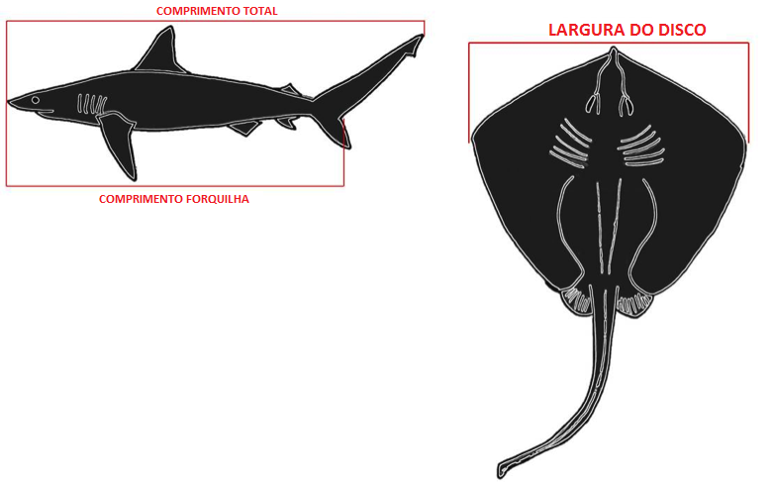
Figura 2. Morfologia de tubarões e raias com áreas indicadas para medir o comprimento ou a largura de tubarão ou raia.

REGISTO DE TRABALHO (DEZEMBRO 2016)

Nome de extensionista: ________________________________________________________
Comunidade: _______________________

Data | Extensionista recolheu dados de pesca? |  |  | Outros comentários
 | Sim (marcar cruz em baixo) | Não por razões pessoais (indicar razão em baixo) | Não porque não houve pesca (indicar razão em baixo)
16 Dezembro 2016 (Sexta-feira)
20 Dezembro 2016 (Terça-feira)
23 Dezembro 2016 (Sexta-feira)
27 Dezembro 2016 (Terça-feira)
30 Dezembro 2016 (Sexta-feira)

REGISTO DE TRABALHO (JANEIRO 2017)

Nome de extensionista: ________________________________________________________
Comunidade: _______________________

Data | Extensionista recolheu dados de pesca? |  |  | Outros comentários
 | Sim (marcar cruz em baixo) | Não por razões pessoais (indicar razão em baixo) | Não porque não houve pesca (indicar razão em baixo)
3 Janeiro 2017 (Terça-feira)
6 Janeiro 2017 (Sexta-feira)
10 Janeiro 2017 (Terça-feira)
13 Janeiro 2017 (Sexta-feira)
17 Janeiro 2017 (Terça-feira)
20 Janeiro 2017 (Sexta-feira)
24 Janeiro 2017 (Terça-feira)
27 Janeiro 2017 (Sexta-feira)
31 Janeiro 2017 (Terça-feira)

REGISTO DE CAPTURA DE PESCADO (PARTE 1)

Nome de extensionista: ___________________________________________________________
Comunidade: ___________________________________
Data: ______________________ Hora de chegada: _______________________________

Secção I: Esforço de pesca

Nome de pescadores |  | Arte de pesca (escolher apenas uma opção) | _____ corico  _____ linha de mão  _____ submarino (arpão, croco)  _____ palangre  _____ arrastão  _____ pingué  _____ toca  _____ rede brisa/cerco  _____rede voador  _____ outra: _________________
Número de pescadores |  | Zonas de pesca
Data e hora de partida |  | Número de vezes que material foi lançado na água (todo o material excepto submarinos)
Número de horas ou dias no mar (preencher apenas um) | _______ horas  OU  ______ dias | Tempo de imersão na água (todo o material excepto submarinos)
Espécies-alvo (isto é, que espécies pretendiam capturar?) |  | Altura do dia em que material foi lançado
Condições de mar e tempo (escolher apenas uma opção) | ____ mar calmo  ____ mar normal  ____ mar agitado com muito vento  ____ temporal

Observações (se por exemplo não houver captura ou se houver algum avaria ou se tiveram suspender a pesca por outra razão, como estado do mar, …..):

____________________________________________________________________________________________________________________________________

REGISTO DE CAPTURA DE PESCADO (PARTE 2)

Nome de extensionista: ___________________________________________________________
Comunidade: ___________________________________
Data: ______________________ Hora de chegada: _______________________________
Nome de pescadores: ___________________________________________________________

Secção II: Captura total (registar para TODAS as espécies capturadas)
Espécie | Peso de captura total (kg) | Número de animais | Preço de venda pelo pescador (STD) | Unidade usada para indicar preço (por kg ou por indivíduo)
REGISTO DE CAPTURA DE PESCADO (PARTE 3)
Nome de extensionista: _______________________________________
Comunidade: ___________________________________
Data: ______________________ Hora de chegada: _______________
Nome de pescadores: ___________________________

Secção III: Medidas de espécies indicadores
Espécie Comprimento (cm exacto ou >1.5m) Peso individual (kg exacto ou >50 kg | Espécie Comprimento (cm exacto ou >1.5m) Peso individual (kg exacto ou >50 kg

